Европа
1. Сколько Европа выделит Украине на 2027 год?

  Менее 30 млрд евро |   От 30 до 50 млрд евро | От 50 до 80 млрд евро |   Более 80 млрд евро

2. Кто уйдёт с поста раньше: Макрон или Мерц?
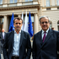
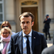  Эмманюэль Макрон |   Фридрих Мерц | 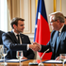  Ни один не уйдёт до 31 декабря 2026

3. Что случится раньше: вывод американских войск или отправка европейских в Украину?
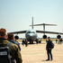
  Вывод американских войск из Европы | 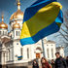  Отправка европейских войск в Украину |   Ни то ни другое до 31 декабря 2026

4. Какая страна первой получит дату вступления в ЕС?

  Черногория | 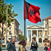  Албания |   Молдова | 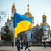  Украина |   Из перечисленных никого до конца 2026 не пустят

5. Кто первым признает Палестину: Германия или Италия?
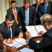
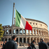  Италия |   Германия |   Ни одна не признает до 31 декабря 2026

6. Сколько американских военных выведут из Европы к концу 2026?
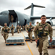
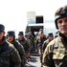  Менее пяти тысяч | 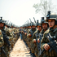  От пяти до десяти тысяч | 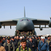  Более десяти тысяч | 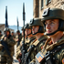  Вывод отменят или заморозят

7. Кого Европа объявит главной угрозой в новой стратегии безопасности?

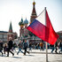  Россия | 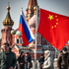  Россия и Китай вместе, без разделения |   Гибридные угрозы и терроризм без названия страны |   Новую стратегию до конца 2026 не примут

8. Кто первым перекроет России дорогу в Европу до конца 2026?

  Польша — закроет наземную границу с Белоруссией полностью |   Финляндия — запретит транзит грузов через свою территорию |   Литва — перекроет транзит в Калининград |   Никто из перечисленных этого не сделает

9. Кто первым примет делегацию Талибана на уровне министра?

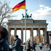  Германия | 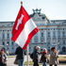  Австрия | 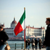  Венгрия |   Из перечисленных никто не примет до конца 2026

10. Кто первым из этих стран заблокирует продление санкций ЕС против России?

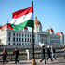  Венгрия | 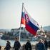  Словакия |   Австрия |   Из перечисленных никто не заблокирует до конца 2026

11. Кто первым вернёт обязательный призыв в армию?

  Германия |   Бельгия |   Нидерланды |   Из перечисленных никто не вернёт до конца 2026

12. Кто первым откажется от зелёного курса или Парижского соглашения?
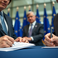
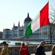  Венгрия | 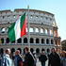  Италия |   Чехия |   Из перечисленных никто не откажется до конца 2026

